Nome: |  |  | Data: ___/___/2020
Unidade Escolar: |  |  | Ano: 9º
Componente Curricular: Língua Portuguesa
Tema/ Conhecimento: Conto
Habilidades: (EF69LP02-C) Perceber a construção composicional e o estilo dos gêneros em questão, como forma de ampliar suas possibilidades de compreensão (e produção) de textos.
(EF69LP47-B) Perceber como se estrutura a narrativa nos diferentes gêneros e os efeitos de sentido decorrentes do foco narrativo típico de cada gênero, da caracterização dos espaços físico e psicológico e dos tempos cronológico e psicológico, das diferentes vozes no texto (do narrador, de personagens em discurso direto, indireto e indireto livre), do uso de pontuação expressiva, palavras e expressões conotativas e processos figurativos e do uso de recursos linguístico-gramaticais próprios a cada gênero narrativo.
Introdução do Gênero Conto

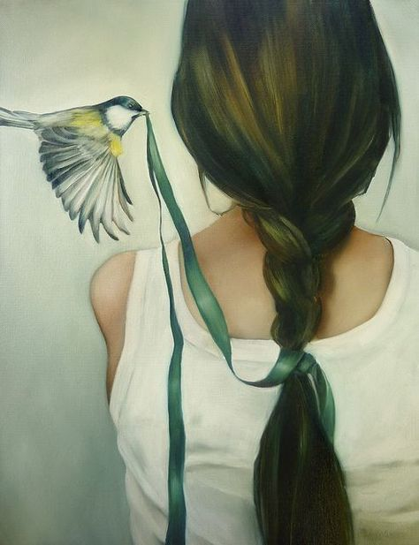
FITA VERDE NO CABELO
– Nova velha história
João Guimarães Rosa,

Quem não conhece a história de Chapeuzinho Vermelho? Inspirado nesse conflito fantástico, com uma linguagem toda sua, muito gostosa, Guimarães Rosa presenteou-nos com a história da menina Fita-Verde.

Havia uma aldeia em algum lugar, nem maior nem menor, com velhos e velhas que velhavam, homens e mulheres que esperavam, e meninos e meninas que nasciam e cresciam. Todos com juízo, suficientemente, menos uma meninazinha, a que por enquanto. Aquela, um dia, saiu de lá, com uma fita verde inventada no cabelo.
Sua mãe mandara-a, com um cesto e um pote, à avó, que a amava, a uma outra e quase igualzinha aldeia. Fita-Verde partiu, sobre logo, ela a linda, tudo era uma vez. O pote continha um doce em calda, e o cesto estava vazio, que para buscar framboesas.
Daí que indo, no atravessar o bosque, viu só os lenhadores que por lá lenhavam; mas o lobo nenhum, desconhecido nem peludo. Pois os lenhadores tinham exterminado o lobo. Então, ela mesma, era quem se dizia: Vou à vovó, com cesto e pote, e a fita verde no cabelo, o tanto que a mamãe me mandou. A aldeia e a casa esperando-a, acolá, depois daquele moinho, que a gente pensa que vê, e das horas, que a gente vê que não são.
E ela mesma resolveu escolher tomar este caminho de cá, louco e longo, e não o outro, encurtoso[1]. Saiu, atrás de suas asas ligeiras, sua sombra, também vindo-lhe correndo, em pós. Divertia-se com ver as avelãs do chão não voarem, com inalcançar essas borboletas nunca em buquê nem em botão, e com ignorar se cada uma em seu lugar as plebéinhas flores, princesinhas e incomuns, quando a gente tanto por elas passa. Vinha sobejadamente[2].
Demorou, para dar com a avó em casa, que assim lhe respondeu, quando ela toque, toque, toque, bateu:
– Quem é?
– Sou eu… – e Fita-Verde descansou a voz. – Sou sua linda netinha, com cesto e pote, com fita verde do cabelo, que a mamãe me mandou.
Vai, a avó, difícil disse:
– Puxa o ferrolho de pau da porta, entra e abre. Deus te abençoe.
Fita-Verde assim fez, e entrou e olhou. A avó estava na cama, rebuçada[3] e só. Devia, para falar agagado[4] e fraco e rouco, assim, de ter apanhado um ruim defluxo. Dizendo:
– Depõe o pote e o cesto na arca, e vem para perto de mim, enquanto é tempo.
Mas agora Fita-Verde se espantava, além de entristecer-se de ver que perdera em caminho sua grande fita verde no cabelo atada; e estava suada, com enorme fome de almoço. Ela perguntou:
– Vovozinha, que braços tão magros, os seus, e que mãos tão trementes!
– É porque não vou poder nunca mais te abraçar, minha neta – a avó murmurou.
– Vovozinha, mas que lábios, ai, tão arroxeados!
– É porque não vou nunca mais poder te beijar, minha neta… – a avó suspirou.
– Vovozinha, e que olhos tão fundos e parados, nesse rosto encovado e pálido?
– É porque já não te estou vendo, nunca mais, minha netinha… – a avó ainda gemeu.
Fita-Verde mais se assustou, como se fosse ter juízo pela primeira vez.
Gritou:
– Vovozinha, eu tenho medo do Lobo!
Mas a avó não estava mais lá, sendo que demasiado ausente, a não ser pelo frio, triste e tão repentino corpo.

[1] menor (variação de encurtado); [2] em demasia, muito; [3] coberta; [4] com gagueira;
Disponível em: http://www.umprofessorle.com.br/2018/11/16/fita-verde-no-cabelo/ acesso em: 30, mar. 2020. (adaptado)

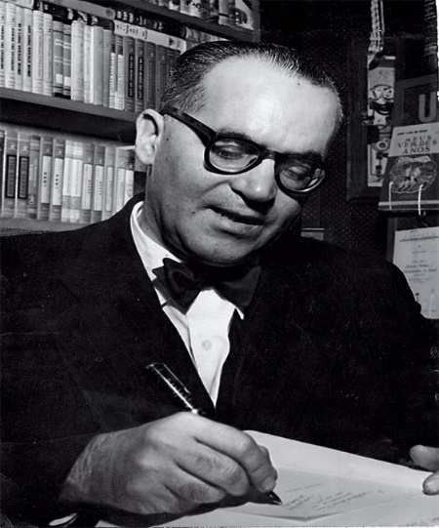
Sobre Guimarães Rosa

Nasceu em Cordisburgo, MG, em 1908, e faleceu no RJ em 1967. Foi diplomata e escritor, sendo eleito para Academia Brasileira de Letras em 1963. A publicação de seu primeiro livro de contos, Sagarana, garantiu-lhe lugar de destaque. A linguagem, pela singular estrutura narrativa e riqueza simbólica de suas histórias. Fita Verde no cabelo é exemplo dessas qualidades.

Intertextualidade: é a citação de um texto por outro. Não aquela citação clara, que deixa trechos entre aspas. Referindo-nos à citação implícita: o leitor lê o texto e se lembra do outo, do anterior, porque os personagens, o enredo e, às vezes, até a linguagem, são parecidos.

Quando um texto é muito semelhante ao outro, apresentando uma variação mínima, trata-se de PARÁFRASE.
Quando há desencontro de ideias entre um texto e outro, acontece uma POLÊMICA.
Quando há o tom do riso, do humor e da sátira, estamos diante de uma PARÓDIA.

TRABALHANDO COM O TEXTO

- FITA VERDE NO CABELO estabelece uma intertextualidade com a história de Chapeuzinho Vermelho. Justifique, mostrando semelhanças entre os dois textos quanto a:

- Personagens:
- Ações da personagem principal:
- Espaços da narração:

- O subtítulo “Nova velha história” anuncia a intertextualidade. Por quê?

- Guimarães Rosa, nesse texto, tem uma linguagem nova, que foge aos padrões cultos da língua, ele faz uso do neologismo. Neologismo é o processo de criação de uma nova palavra na língua devido à necessidade de designar novos objetos ou novos conceito. Aponte exemplos dessa linguagem, conforme indicado:

Parágrafo 1:____________________________________________
Parágrafo 2:____________________________________________
Parágrafo 3:____________________________________________
Parágrafo 4:____________________________________________

- A palavra lobo, no terceiro parágrafo, aparece grafada com letra minúscula, mas, no penúltimo, com letra maiúscula: “ Vovozinha, eu tenho medo do Lobo”! Lobo, nesse último caso, teria algum significado especial? Qual? Justifique sua resposta.

- Retire do texto um exemplo de discurso direto:

O texto que acabamos de ler é um conto. O conto é um dos gêneros narrativos mais comuns na tradição da literária brasileira. Grandes autores, como Álvares de Azevedo, Machado de Assis ou Mário de Andrade, são reconhecidamente excelentes contistas. Existem, inclusive, alguns tipos ou subcategorias desse gênero, entre os quais estão: o conto de fadas, o conto de enigma, o conto de mistério, o conto de terror, entre outros.

Estrutura
O gênero literário conto é estruturado como uma narrativa curta que envolve apenas um conflito. Nessa perspectiva, o momento de maior tensão do gênero é chamado de clímax. Além disso, embora não seja uma regra, é comum que o conto apresente:
- poucos personagens;
- espaço ou cenário limitado;
- recorte temporal reduzido.

Elementos
A estrutura do conto é baseada nos elementos fundamentais da tipologia narrativa. Nesse sentido, o gênero textual em questão deve ter:

Personagens: Esse elemento corresponde aos seres que executam e sofrem ações durante o enredo das narrativas. Nesse sentido, podem ser personagens tanto seres humanos quanto outros seres viventes, tais quais animais, plantas ou até objetos humanizados.

Narrador: O narrador é aquele que conta a história ao leitor, possui tipos, conforme se explica a seguir:
- Narrador em 1ª pessoa: também conhecido como narrador personagem, é aquele que participa do enredo que narra. Os verbos utilizados são flexionados na 1ª pessoa do discurso.
- Narrador observador: não participa da história, é alguém externo a ela, desconhecido das personagens e irrelevante ao conflito. Os verbos usados são flexionados na 3ª pessoa do discurso. É importante dizer: esse narrador conta apenas o que vê, desconhecendo o futuro ou os pensamentos das personagens.
- Narrador onisciente: também não participa da história. No entanto, diferentemente do observador, é um tipo que conhece o passado, o futuro e os pensamentos das personagens.

Tempo: Esse elemento em uma narrativa pode ser entendido de duas formas. De um lado, fala-se de tempo como a época em que a história ocorre.

Espaço: O espaço de um conto é o cenário no qual as personagens executam e sofrem as ações que compõem o enredo. Relembre o cenário de “O amor”, da obra Laços de família, de Lispector: “A cozinha era enfim espaçosa, o fogão enguiçado dava estouros. O calor era forte no apartamento que estavam aos poucos pagando”.

Enredo: É definido como a sequência das ações que compõe a história. É o enredo que traz movimento para o gênero narrativo.

Conflito: Pode ser definido como a situação-problema vivenciada pelas personagens em uma narrativa. No caso do conto, por ser um gênero curto, o conflito costuma ser único.
Disponível em: https://brasilescola.uol.com.br/literatura/o-conto.htm Acesso em: 30 de mar. de 2020.

Para saber mais, assistam ao vídeo: https://www.youtube.com/watch?v=V6WbhIodHr8&feature=emb_title
Nesse vídeo, a professora faz uma análise literária do conto “Mariana” de Machado de Assis.

Discurso direto e indireto nos contos

Em uma narrativa, o narrador pode apresentar a fala das personagens por meio do discurso direto ou do discurso indireto.

Vejamos aqui o discurso direto: No discurso direto conhecemos a personagem por meio de suas próprias palavras. Para construir o discurso direto, usamos o travessão e certos verbos especiais, que chamamos de verbos "de dizer" ou verbos dicendi. São exemplo de verbos dicendi os verbos falar, dizer, responder, retrucar, indagar, declarar, exclamar e assim por diante. ...

Vejamos o Exemplo:
“Vai, a avó, difícil disse: ”
– Puxa o ferrolho de pau da porta, entra e abre. Deus te abençoe.

Há vários trechos do texto marcados por discurso direto, mas tomemos o trecho citado:

Note que, nesse trecho, percebe-se claramente a voz da personagem - a avó. O discurso dela é marcado pelo verbo dicendi, em destaque, e pelo travessão ( – Puxa o ferrolho de pau da porta, entra e abre. Deus te abençoe.)
O discurso direto é aquele que permite que as personagens se exprimam livremente, ganhando vida própria na narração.

Atenção!
Além do discurso direto, existem também o discurso indireto e o discurso indireto livre.

Para saber mais acesse o link: https://brasilescola.uol.com.br/o-que-e/portugues/o-que-e-discurso-direto-indireto-indireto-livre.htm

Bons estudos!

Respostas
1:
- A menina, a vó, a mãe, o lobo...
- A menina, obedecendo à mãe, sai de sua casa, atravessa a floresta, levando uma encomenda para a vovó. Na floresta desvia-se do caminho curto...chegando à casa da vovó...
- A casa da mãe, a floresta, a casa da avó.
- Porque Nova velha história: toma a velha história de Chapeuzinho Vermelho e a faz nova em Fita Verde.
- Parágrafo 1: velhavam
Parágrafo 2: sobre logo
Parágrafo 3: lenhavam
Parágrafo 4: encurtoso
4. Sim. Significa Morte. Justificativa: Fita-Verde está diante da avó doente. O Lobo, aí, pode significar, então, a morte. Medo do Lobo, pode representar o medo da morte.
- Fita-Verde mais se assustou, como se fosse ter juízo pela primeira vez.
Gritou:
– Vovozinha, eu tenho medo do Lobo!

